Ādažu novada pašvaldības domes
15.07.2026. Finanšu komitejas sēdei

Sagatavotājs un ziņotājs: D. Čūriška

Ādažos, Ādažu novadā

INFORMATĪVS ZIŅOJUMS
par būves Tallinas šoseja 66, Baltezers atsavināšanu

Rīgas rajona tiesas Ādažu pagasta zemesgrāmatas nodalījumā Nr. 100000954863 07.04.2026. tika nostiprināta Ādažu novada pašvaldības īpašuma tiesība uz ēku (būvju) nekustamo īpašumu (kadastra Nr. 8044 513 0012), kura sastāvā ietilpst būve - šķūnis (kadastra apzīmējums 8044 013 0276 002 (turpmāk – Būve)) ar adresi: Tallinas šoseja 66, Baltezers, Ādažu pag., Ādažu nov. (skat. attēlus).
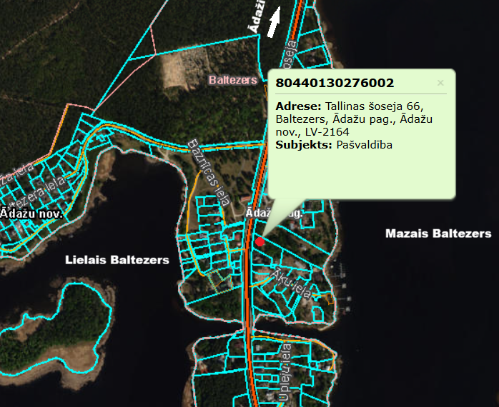 | 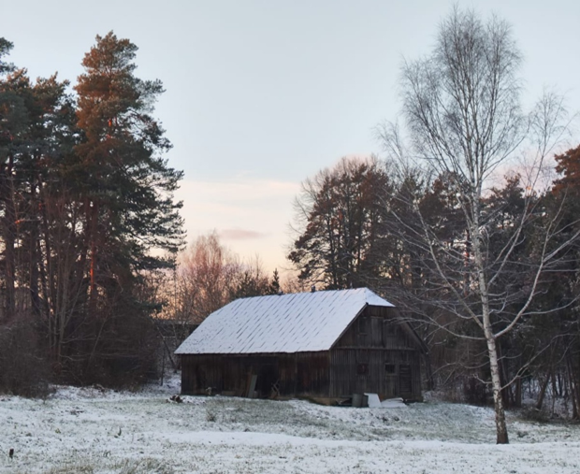
Valsts zemes dienesta Nekustamā īpašuma valsts kadastra informācijas sistēmā cita starpā rodamas šādas ziņas par Būvi: būves tips - 12740203 Siltumnīcas ar kopējo platību līdz 60 m² (ieskaitot), šķūņi un citas palīgēkas; kopējā platība - 242,9 m²; virszemes stāvu skaits – 2; uzbūvēšanas gads - 1955.; nolietojums – V4 (ēka neapmierinošā tehniskā stāvoklī); telpu grupu skaits – 1; apsekošanas datums - 21.08.1997.; fiskālā kadastrālā vērtība - EUR 795,00; universālā kadastrālā vērtība - EUR 10 105,00.
Būve atrodas uz fiziskai personai (turpmāk – Īpašnieks) piederošas zemes vienības ar kadastra apzīmējumu 8044 013 0575 un adresi: Tallinas šoseja 66, Baltezers, Ādažu pagasts, Ādažu novads (turpmāk – Zemesgabals), kas ierakstīts Ādažu pagasta zemesgrāmatas nodalījumā Nr. 100000172311.
Līdz ar pašvaldības īpašuma tiesības nostiprināšanu uz Būvi zemesgrāmatā ir izveidojies dalītais īpašums.
Nepieciešams izlemt jautājumu par Būves turpmāku izmantošanu pašvaldības funkciju izpildei vai arī tās atsavināšanu, ja Būve funkcijām nav izmantojama.
Pašvaldība 27.04.2026. nosūtīja vēstuli Nr. ĀNP/1-12-1/26/759, lūdzot Īpašnieka viedokli par vēlmi nopirkt Būvi no pašvaldības, tādejādi izbeidzot dalītā īpašuma pastāvēšanu.
Pašvaldībā saņemts Īpašnieka 06.07.2026. iesniegums (pašvaldības reģ. Nr. ĀNP/1-11-1/26/4030) ar priekšlikumu par “simbolisku samaksu” atpirkt pašvaldībai piederošu Būvi.
Būves atsavināšanas kārtību noteic Publiskas personas mantas atsavināšanas likums. Tā 4. panta ceturtās daļas 1. punkts noteic, ka atsevišķos gadījumos publiskas personas nekustamā īpašuma atsavināšanu var ierosināt zemes īpašnieks, ja viņš vēlas nopirkt zemesgrāmatā ierakstītu ēku (būvi), kas atrodas uz īpašumā esošās zemes.
Pašvaldības Centrālās pārvaldes Attīstības un projektu nodaļas (turpmāk – APN) ieskatā (16.04.2026. viedoklis pie DVS dokumenta ar reģ. Nr. ĀNP/1-6-4/26/3), ņemot vērā apgrūtināto piekļuvi un Būves raksturu, tās saglabāšana pašvaldības īpašumā nav lietderīga. Nepieciešamība šķērsot Īpašnieka teritoriju rada pastāvīgus riskus un potenciālus konfliktus par piekļuves tiesībām (servitūtiem), kas prasa papildu resursus no pašvaldības administrācijas. Līdz ar to APN nesaskata, kādas Pašvaldību likumā noteiktās autonomās funkcijas izpildei (piemēram, izglītībai, sociālajai palīdzībai vai kultūrai) varētu kalpot šī Būve - šķūnis. Uzturēt Būvi, kurai nav publiskas funkcijas un kuras apsaimniekošana ir apgrūtināta, būtu pretrunā ar līdzekļu racionālu izmantošanu.
Pašvaldības aģentūras “Carnikavas komunālserviss” (turpmāk – CKS) ieskatā (22.04.2026. informācija pie DVS dokumenta ar reģ. Nr. ĀNP/1-6-4/26/3) pašvaldības funkciju veikšanai Būve nav nepieciešama.
Ņemot vērā APN un CKS speciālistu viedokļus par iespējamo Būves izmantošanu pašvaldības autonomo funkciju izpildei, kā arī Īpašnieka priekšlikumu iegādāties Būvi, ierosinām domei:
- pieņemt lēmumu par Būves atsavināšanu Zemesgabala īpašniekam, pieaicinot vienu sertificētu vērtētāju Būves novērtējuma veikšanai,
- informēt Īpašnieku par lēmuma pieņemšanu.
